Информационный
лист № 1
Ярославская областная организация профсоюза работников здравоохранения РФ
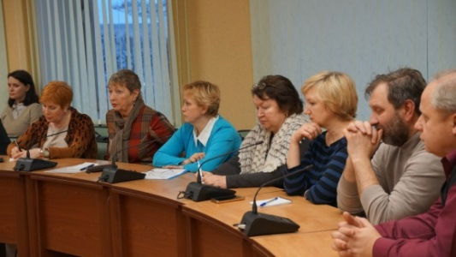
14 февраля в здании Правительства Ярославской области прошла встреча руководителей и представителей областных организаций профсоюзов бюджетной сферы с первым заместителем председателя Правительства Виктором Костиным и руководителями департаментов культуры, образования, здравоохранения и фармации. Поводом для встречи стала необходимость решения проблем, существующих в
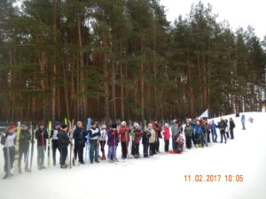
бюджетных отраслях – это оплата труда, санаторно-курортное лечение, социальное партнерство и другие вопросы.
-------------------------------------------------------------------------
11 февраля в Яковлевском бору проводилась лыжная эстафета среди 11 мужских и 9 женских команд лечебных учреждений Ярославской области.
-------------------------------------------------------------------------------
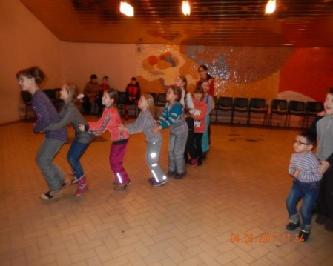
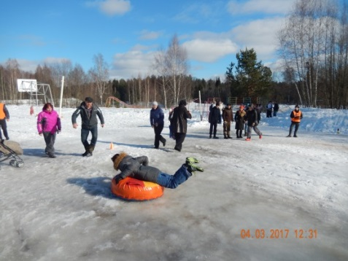
Санаторий «Сосновый бор» 4 марта вновь встретил нашу дружную профсоюзную семью на увлекательных «Зимних играх и забавах». Участие приняли 17 команд медицинских организаций Ярославской области.
ВАЖНО!!!
15 марта состоялось совместное совещание профсоюзного актива с представителями департамента здравоохранения и фармации Ярославской области по вопросу введения в 2017 году новой системы оплаты труда работников здравоохранения ЯО. На совещании представителями департамента была доведена информация о планируемых изменениях, а также об отсутствии дополнительных финансовых средств на эти цели. В проекте постановления об оплате труда имеет место увеличение размера базовых окладов до 40 %, но при этом уменьшение выплат компенсационного и стимулирующего характера. Профсоюзный актив в своих выступлениях акцентировал внимание на наиболее проблемных вопросах: доплата за вредные условия труда, размер доплаты за работу в ночное время, особенности оплаты работникам Ярославского медицинского колледжа. По итогам совещания областная организация профсоюза сформирует мотивированное мнение по новой системе оплаты труда работников здравоохранения ЯО и направит его в адрес департамента здравоохранения и фармации ЯО.

